HỘI THẢO CHUYÊN ĐỀ VỀ ỨNG DỤNG TRÍ TUỆ NHÂN TẠO (AI): BƯỚC CHUYỂN MÌNH MẠNH MẼ TRONG QUẢN LÝ VÀ DẠY HỌC TẠI TRƯỜNG BTVH PALI TRUNG CẤP NAM BỘ
Chiều ngày 27/11/2025, Trường Bổ túc Văn hóa Pali Trung cấp Nam Bộ đã tổ chức Hội thảo chuyên đề với chủ đề “Ứng dụng trí tuệ nhân tạo (AI) trong quản lý và dạy học”. Đây là hoạt động quan trọng nằm trong định hướng chuyển đổi số của Nhà trường, hướng tới xây dựng môi trường giáo dục hiện đại, hiệu quả và phù hợp với xu thế phát triển của thời đại.
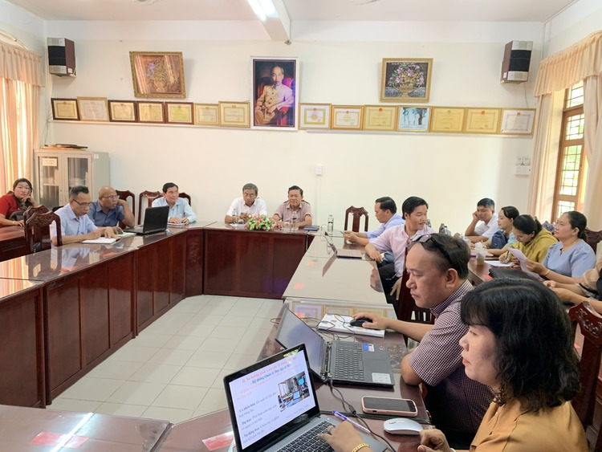
Chủ tọa Hội thảo gồm Thầy Thạch Song, Thầy Thạch Rích, Thầy Thạch Ha, Thầy Trần Thủ Thi và Thầy Lê Hoàng Ngang.

Bộ phận thư ký: cô Liêu Triệu Minh Trân và cô Phúa Thị Ngọc Yến.
Mở đầu chương trình, Thầy Thạch Rích - Phó Hiệu trưởng Nhà trường - trình bày báo cáo đề dẫn, nhấn mạnh bối cảnh cấp thiết của việc ứng dụng AI trong giáo dục. Theo Thầy, AI không còn là “xu hướng xa vời” mà đã trở thành giải pháp đột phá giúp tối ưu quản lý, đa dạng hóa phương pháp dạy học, cá nhân hóa lộ trình học tập và nâng cao năng lực số cho đội ngũ giáo viên.

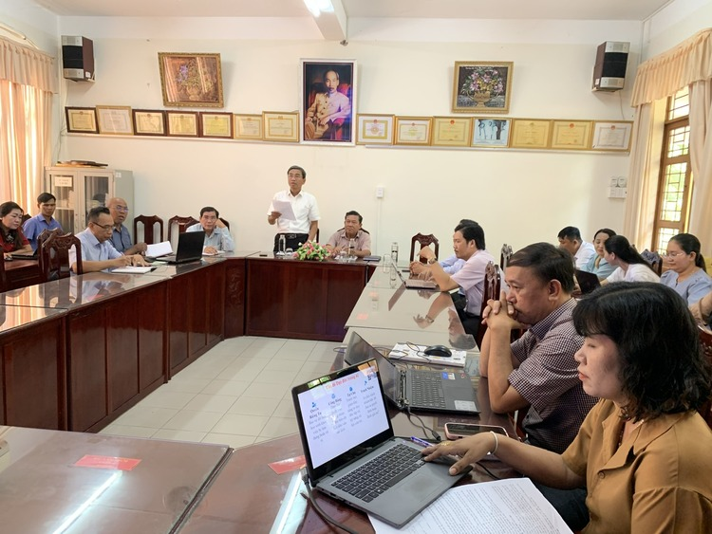
Nhiều tham luận chất lượng - bám sát thực tiễn Hội thảo ghi nhận bốn tham luận tâm huyết, được chuẩn bị kỹ lưỡng, công phu từ các thầy cô trong trường:
- “AI trong giáo dục - Xu hướng, cơ hội và thách thức” - Cô Lý Thị Út Quyên, Bí thư Đoàn trường
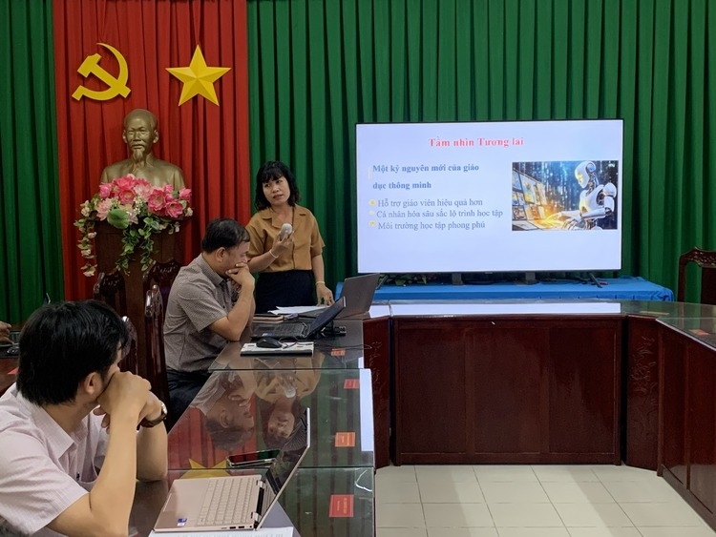

Cô Quyên cung cấp một bức tranh toàn cảnh về sự phát triển của AI từ thập niên 1950 đến hiện nay. Tham luận chỉ ra:
- AI giúp cá nhân hóa học tập, dự báo nguy cơ tụt hậu của học sinh, tự động hóa chấm bài.
- Các công nghệ như LMS thông minh, trợ lý ảo, chatbot, VR/AR… đang mở ra mô hình học tập mới giàu tính tương tác.
- Tuy nhiên, AI cũng đặt ra thách thức về bảo mật dữ liệu, tính công bằng trong giáo dục và nguy cơ phụ thuộc công nghệ.
- “Sử dụng NotebookLM để tạo sơ đồ tư duy trong giảng dạy” - Thầy Trần Thủ Thi, Trưởng Khoa Tự nhiên
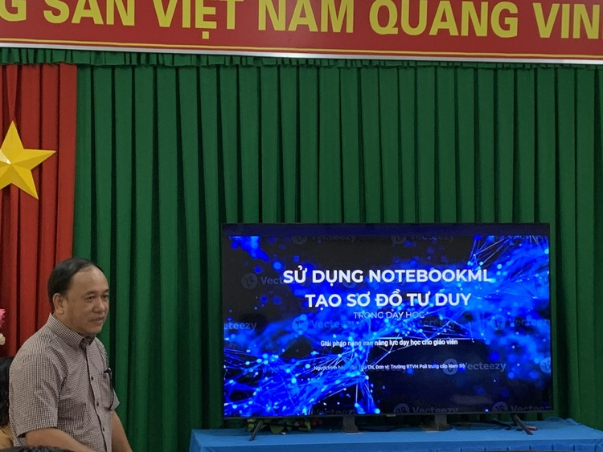
Đây là tham luận mang màu sắc đổi mới rõ nét. Thầy Thi giới thiệu cách dùng NotebookLM - một công cụ AI dựa trên “nguồn đóng” - để hỗ trợ giáo viên:
- Tóm tắt tài liệu chính xác, hạn chế “ảo giác AI”.
- Bóc tách cấu trúc nội dung theo thang nhận thức Bloom.
- Tạo sơ đồ tư duy trực quan giúp học viên phát triển tư duy hệ thống.
- Mô hình 3 giai đoạn (Input - Processing - Output) được xem là gợi ý khả thi để hình thành hệ sinh thái học liệu số trong Nhà trường.
- “Công cụ AI – Trợ lý tích cực và đáng tin cậy trong hành chính, văn phòng” Thầy Danh Phi Rinh, Phó Trưởng phòng TC-HC-GV.

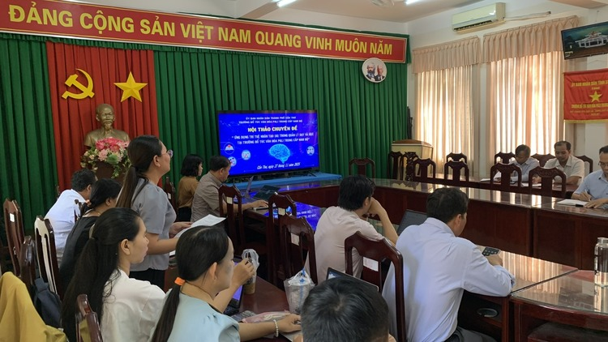

Thầy Rinh tập trung vào ứng dụng AI trong công tác hành chính:
- Tự động hóa soạn thảo văn bản, thống kê, tổng hợp báo cáo.
- Số hóa hồ sơ, nhận diện giọng nói và hình ảnh phục vụ lưu trữ dữ liệu.
- Tăng 20-30% năng suất lao động khi áp dụng đúng quy trình.
- Thầy cũng nhấn mạnh cần có quy chế sử dụng an toàn, tránh lạm dụng AI cho các văn bản có tính pháp lý cao.
- Thảo luận mở - Nhiều ý kiến thiết thực Các đại biểu đưa ra nhiều nhận định xoay quanh:
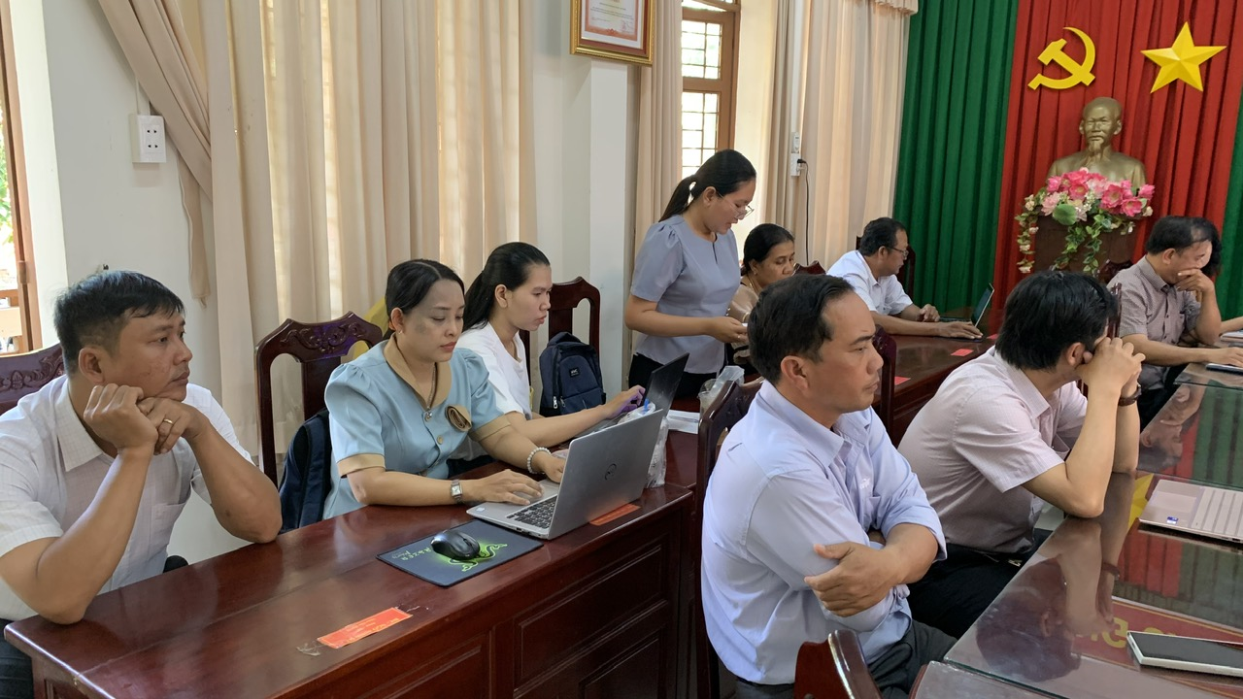
- Ứng dụng AI trong quản lý lớp học, theo dõi chuyên cần.
- Phát triển kho dữ liệu số nội bộ cho giáo viên.
- Đề xuất lộ trình chuyển đổi số khả thi trong năm học 2025-2026.
- Không khí thảo luận diễn ra sôi nổi, cởi mở và mang tính xây dựng cao.
Định hướng và kỳ vọng từ Ban Lãnh đạo trường
Kết luận Hội thảo, Ban Lãnh đạo trường khẳng định quyết tâm đưa AI trở thành công cụ hỗ trợ chính thức trong hoạt động quản lý và giảng dạy. Nhà trường sẽ:
- Xây dựng dự thảo Kế hoạch hành động về chuyển đổi số và ứng dụng AI cho toàn năm học.
- Tổ chức tập huấn kỹ năng số cho giáo viên và cán bộ văn phòng.
- Thí điểm sử dụng AI trong soạn bài, quản lý dữ liệu học viên, tạo ngân hàng câu hỏi, sơ đồ tư duy và hỗ trợ hành chính.
Kết luận: Một bước tiến quan trọng trong hành trình chuyển đổi số Hội thảo không chỉ mang ý nghĩa học thuật mà còn là lời khẳng định về tinh thần đổi mới của Trường Bổ túc Văn hóa Pali Trung cấp Nam Bộ. Với sự đồng thuận của tập thể cán bộ - giáo viên, Nhà trường đặt mục tiêu vững vàng trên con đường chuyển đổi số, vừa giữ gìn bản sắc văn hóa Khmer Nam Bộ, vừa bắt kịp nhịp sống giáo dục hiện đại, thời đại kỷ nguyên số, kỷ nguyên vươn mình của dân tộc.

